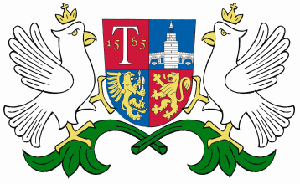

ОБЩИНА ТРЯВНА

О Б Я В Л Е Н И Е

ДО ПАРАСКЕВА ЖЕКОВА ЛЮЦКАНОВА И МАРИЯ СВЕТОСЛАВОВА МИТЕВА, СОБСТВЕНИЧКИ НА ПОЗЕМЛЕН ИМОТ С ИДЕНТИФИКАТОР 81058.166.47, ПО КАДАСТРАЛНАТА КАРТА НА С. ЧЕРНОВРЪХ,
ОБЩ. ТРЯВНА

На основание §4, ал. 2 от ДР на ЗУТ и във връзка с чл. 129, ал. 2 от ЗУТ Ви съобщаваме, че със заповед № 600/25.10.2019г. на Кмета на Община Трявна е одобрен Подробен устройствен план /ПУП/ - план за застрояване за поземлен имот с идентификатор 81058.166.49 по кадастралната карта на с. Черновръх, общ. Трявна, собственост на Никола Любчев Георгиев, с цел отреждане на имота „за жилищно строителство“.
Заповедта може да бъде оспорена, съгласно чл. 215 от ЗУТ в 14-дневен срок от датата на съобщението чрез Кмета на Община Трявна пред Административен съд гр. Габрово.

29.11.2019г.
гр. Трявна

